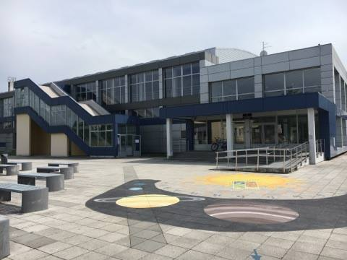

GLASNIK
MEĐUGRADSKOG NATJECANJA UČENIKA SREDNJIH ŠKOLA U RUKOMETU

Garešnica, 31. siječnja 2018.
SUDIONICI NATJECANJA:

ŠŠD „SOKOL“ GAREŠNICA

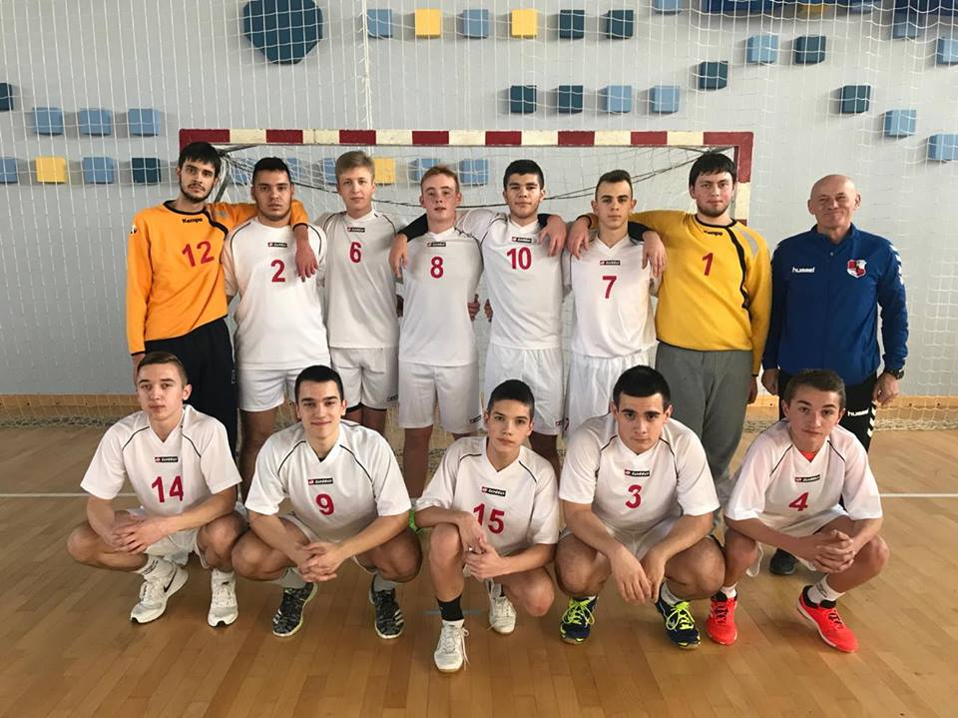

Matija Vulić, Domagoj Ulovac, Rafael Kovač, Valentino Halgota, Mihael Janeš, Mihael Šrajber, Lovro Vitez, Tomislav Marenić, Patrik Kajzogaj, Jakov Marenić, Luka Mežnarić, Jakov Bilandžić
Mentor: Jozo Sušilović, prof.

ŠŠD „TEHNIČAR“ DARUVAR

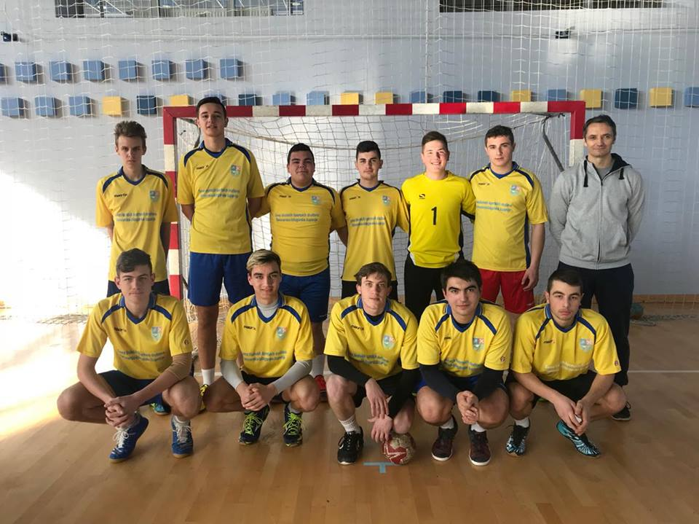

Vladimir Flanjak, Antonio Šilarić, Andrija Putak, Marko Bošnjak, Marko Balog, Ivan Đopar, Antonio Franekić, Marko Dubravac, Dino Sadilek, Julian Ljevar, Karlo Đerke

Mentor: Denis Gabor, prof.

ŠŠD „ŽDRAL“ DARUVAR

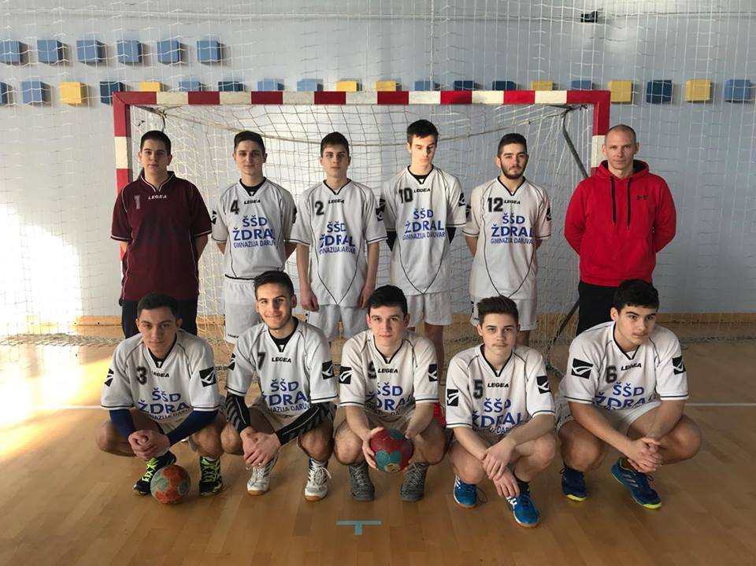

Ivan Zavadil, Karlo Bohar, Nikica Žukina, Fran Ivančić, Luka Barberić, Luka Konjević, Luka Antolić, Hrvoje Varga, Daniel Golub, Patrik Sabo

Mentor: Emir Sulik,prof.

ŠŠD „SOKOL“ GRUBIŠNO POLJE

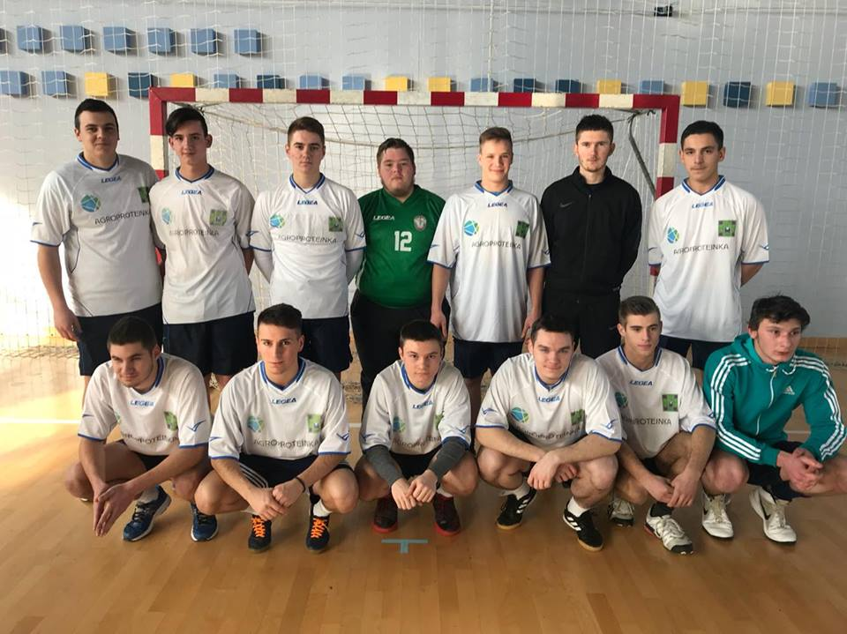

Jan Roček, Tomislav Vizvar, Stjepan Marinčić, Lovro Bukovac, Luka Totgergeli, Antonio Petak, Filip Holas, Ante Račić, Ivan Perković, Josip Belovari, Matija Đelekovčan, Matija Nadj, Ivan Žban, Leon Dujmović

Mentor: Danko Tomašek, prof.

Povjerenstvo za natjecanje:
Jozo Sušilović, prof.
Denis Gabor, prof.
Emir Sulik,prof.

Danko Tomašek, prof.

SUDCI:
Ivica Golubić i Greta Uđbinac
Viktorija Santo i Goran Cupek

Mjesto održavanja natjecanja:
Školska športska dvorana SŠ „August Šenoa“ Garešnica

SKUPINA A
- ŠŠD „SOKOL“ Garešnica
- ŠŠD „TEHNIČAR“ Daruvar
SKUPINA B
- ŠŠD „SOKOL“ Grubišno Polje
- ŠŠD „ŽDRAL“ Daruvar

REZULTATI UTAKMICA
A1 ŠŠD „SOKOL“ : A2 ŠŠD „TEHNIČAR“ 8:18 (3:9)
B1 ŠŠD „SOKOL“ GP : B2 ŠŠD „ŽDRAL“ 17:27 (8:14)

A2 ŠŠD „TEHNIČAR“ : B1 ŠŠD „SOKOL“ GP 22:12
A1 ŠŠD „SOKOL“ : B2 ŠŠD „ŽDRAL“ 22:23 (9:10)

Na županijsko natjecanje plasirale su se ekipe ŠŠD „ŽDRAL“ i ŠŠD „TEHNIČAR“.

Čestitamo pobjednicima i želimo puno sreće na županijskom natjecanju!

Glasnik izradile: Katarina Popović i Nikolina Mihalić

